花蓮縣秀林鄉秀林國民小學106學年度第二學期第20週行政會報(教師朝會)
會議地點：會議室 會議日期： 107 年6/25 (6/26)
第20週友善校園 週 | 19週導護：潘怡媚 副導護：鄧雅楨

月/日 | 星期 | 重要行事＜學校願景：自律.進取.創意.感恩.希望＞
6/25 | 一 | 08:00-08:30第20週師生週會 09:20-10:00第20週行政會報  13:00-14:00幼兒園契約進用人員年終考核會議
6/26 | 二 | 08:00-08:30第20週教師朝會、課程發展委員會議、期末IEP  08:35-11:15期末定期考查(國語、自然、英語)
6/27 | 三 | 08:30-09:30(巡迴)107年度「國小高關懷轉銜輔導研討會工作實施計畫」暨特教轉銜輔導會議(於秀中)  09:00-12:00(教導)游泳教學課程協調會(新城國小)  08:35-11:15期末定期考查(數學、社會、健體)  14:00-16:00期末校務會議
6/28 | 四 | 08:00-12:00(校長)106學年度「特殊教育學生鑑定及就學輔導會」第2次會議
6/29 | 五 | 09:00-12:00(園主任)107學年度公立幼兒園新生入園登記系統說明會  13:25-14:55學生體適能活動  15:15-16:00休業式、暑期生活須知宣導
- 教導處報告：
一、107學年度學校課程計畫第二階段審查：
1>上傳期程：自107/6/22-7/06止。
2>上傳送審：學校全學年課程計畫電子檔及課發會會議紀錄2。
3>感謝各師協助完成。
捷徑→public:\111-106行政會報-教師朝會上傳\107課程計畫\107各年級課程計畫(表4-1 4-2)_教師上傳區)
二、6/26(二)會議：
1>召開[106學年度第二學期教師認真教學獎勵案]建議名單會議。
2>召開[106學年度教職員工認真推動校務獎勵案]會議。
3>召開[107學年度課程發展委員會議]第2次課程會議。
三、期末校務行事曆：
1>有關期末校務會議－
①6/26(二)下班前各師完成上傳[校務會議_發言單]
捷徑：Z:\111-106行政會報-教師朝會上傳\106下_期末校務會議_各師上傳區

②6/27(三)14:00-16:00期末校務會議(各項委員會議併同召開)

2>6/28(四)13:25-14:15校園大掃除(室內及專科教室)
14:15-14:55班級物品及藝文.健體.綜合教科書點交(放教室)
14:55-15:15校園大掃除(室外)

3>6/29(五)13:25-14:05學生體適能活動
14:05-16:00休業式、暑期生活須知宣導

三、106學年度下學期課後輔導教師一覽表
班別-星期 | 授課教師 | 各師上課結束日期
中低D班-4 | 漢良 | 6月21日(四)
中高K班-4 | 順益 | 6月21日(四)
低N班-4 | 雅欣 | 6月21日(四)
中高L班-5 | 志翔 | 6月22日(五)
低A班-1.5 | 雅楨*1 怡媚*1 | 6月25日(一)
中高J班-1 | 順益 | 6月25日(一)
中低H班-2 | 志翔 | 6月26日(二)
中高I班-2 | 志翔 | 6月26日(二)
低M班-2 | 凡淇 | 6月26日(二)
低E班-3 | 凡淇 | 6月27日(三)
中低F班-3 | 俊雄 | 6月27日(三)
中高G班-3 | 漢良 | 6月27日(三)
低B班-2.4 | 雅楨 | 6月28日(四)
低C班-1.2.4 | 凡淇*2 雅欣*1 | 6月28日(四)
低年級結束日期：6/28(四)第六節，第七節不上
中高年級結束日期：6/27(三)
- 總務主任報告：
一、公益勸募條例教育宣導：
（一）本條例所稱勸募團體如下：
1>公立學校。 2>行政法人。
3>公益性社團法人。 4>財團法人。～合先敘明。
（二）有關公益勸募條例、公益勸募條例施行細則、公益勸募許可辦法等相關規定，請逕上衛生福利部公益勸募管理系統(https://sasw.mohw.gov.tw/app39/)或全國法規資料庫下載參閱。
二、行政院農業委員會「食農教育教學資源平台」，請踴躍運用：行政院農業委員會為推動食農教育，完成建置「食農教育教學資源平台」（https://kids.coa.gov.tw/food_agri/）， 提供食農教育相關教學資料供食農教育推廣者及一般大眾使用，蒐集內容包括教案、教材、知識、場域及相關網站等。

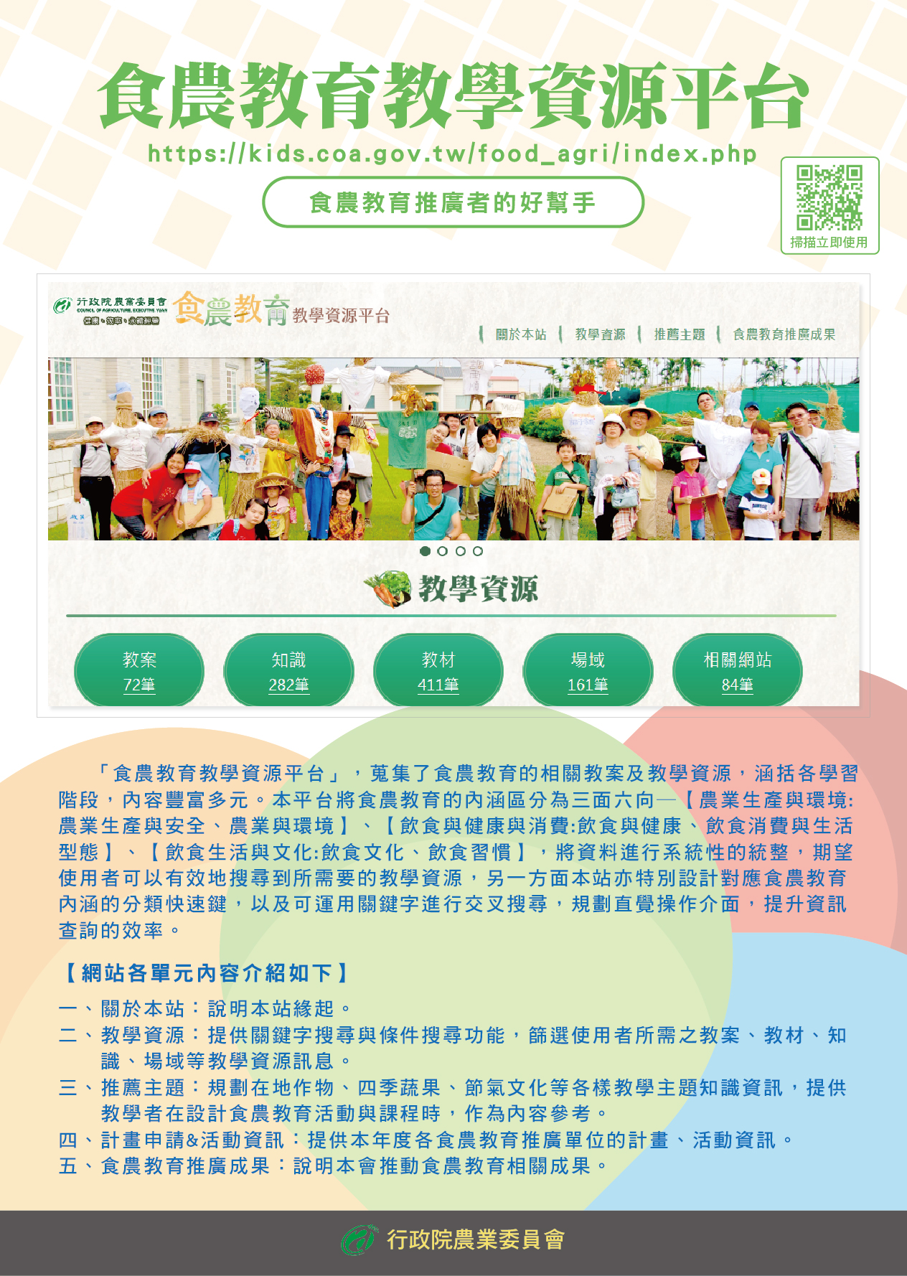
三、內政部開發建置之「地籍資料數位服務個人化資訊系統（簡稱地籍存摺）」：
（一）如需辦理產籍清理工作可由地籍存摺下載所經管土地資料。
（二）至於政府機關操作本系統所需使用之機關憑證，可至國發會申辦機關憑證附卡使用。
四、請協助宣導及鼓勵參加百萬家庭親子節電方案，如附件：

- 幼兒園主任報告：
一、學前(特幼)期末IEP會議：6/28(四)13:30-15:00。
二、幼兒園全園整潔消毒作業：6/28(四)10:0-11:00、6/29(五)14:30-15:30

- 學務組長報告：
一、期末掃地區域已更動，請學生打掃新區域也請導師協同指導，若需調整請自行更動。
二、本週四發返校通知與暑期安全須知(附件)，請導師務必叮嚀學生假期注意安全，並清楚返校打掃時間、全校返校時間、參與暑期學校活動時間及開學日，並請將宣導過程拍照回傳，謝謝！
7/02(一)中高年級班級返校打掃。
7/16(一)中高年級班級返校打掃。
8/01(三)全校師生返校。
8/30(四)開學日。
三、學生集點換獎品因週二、三期中考試，兌換時間統一於周四課間進行。
四、各班級彈性課程及家訪紀錄請抽空完成並回傳及拍照。
- 人事會計報告：
一、轉知各機關有關107年地方公職人員選舉工作事宜，敬請惠予推薦投開票所工作人員，有意願同仁請於期限內向人事報名，俾利函復或傳真。相關期限訊息公告校網，請自行參閱。
二、補助經費己入公庫,請按時程執行並辦理核銷
1.鄭武勇補助學生用品$3,000元。
2.校地法定空地分割證明費$50,000元。
3.友善校園經費$10,000元。
4.小鐡人培訓經費113,422元。
5.輔導減授課$3,900元。
6.補救教學$24,900元。
7.吉獵企業有限公司補助學生籃球服$10,000元。
8.天寧寺功德會補助藝術與人文領域經費$4,400元。(6000文具+2000雜支)
9. 畢業禮金$1,398元
10.藝術與美感深耕計晝經費$25,500元
11.調整教師減授課經費$69,008元
12. 課後輔導經費$35,412元
三、為辦理107學年度教師續聘、代理教師再聘、代理及代課教師及幼兒園代理教師甄選案，訂於107年6月27日下午13:30召開教師評議委員會，請各委員與會。
四、轉知教育部107年6月5日「師資培育大學辦理國民小學教師以年資申請加註各領域專長教師證書作業說明會」紀錄及附件。相關訊息公告校網，請自行參閱。

- 衛生文書報告：
一、為衛生福利部國民健康署製作之預防熱傷害衛教宣導單張、教材及懶人包等資料，請廣為宣傳及運用。
二、教育部國民及學前教育署為強化健康飲食教育，特研訂「高級中等以下學校健康飲食教育指導內容及規劃範例」供參考運用。
三、縣府訂於本(107)年5月至9月辦理50場「ODF開放文件格式教育訓練」，地點：縣府電腦教室，轉知同仁踴躍參訓。

